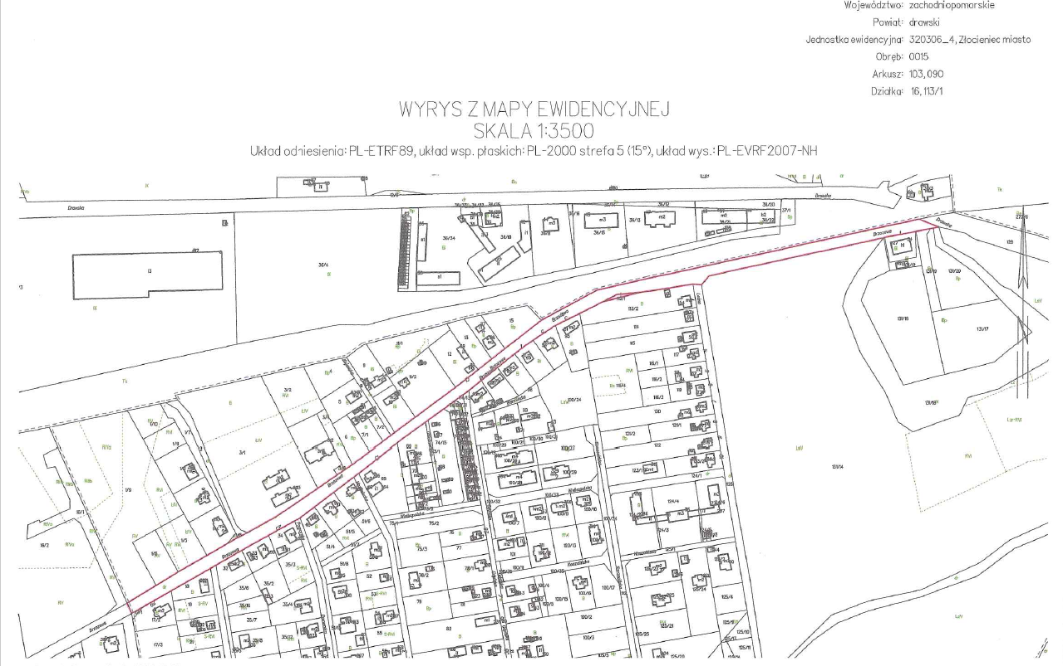
Złocieniec – ul. Brzozowa (działka nr 16 i nr 113/1)
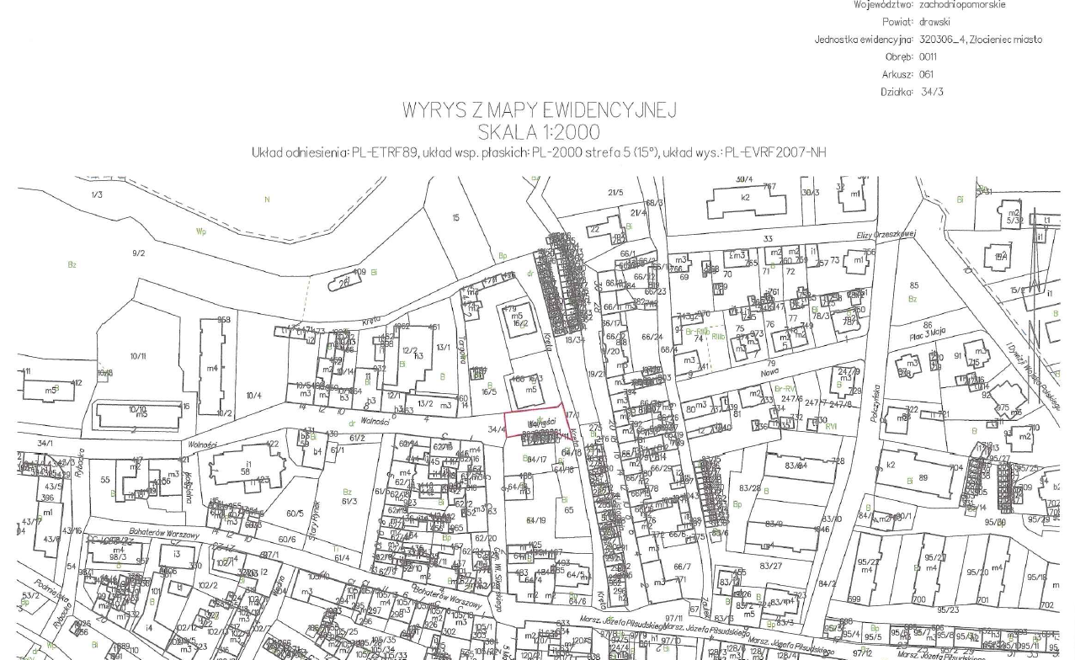
Złocieniec – część ul. Wolności (działka nr 34/3)
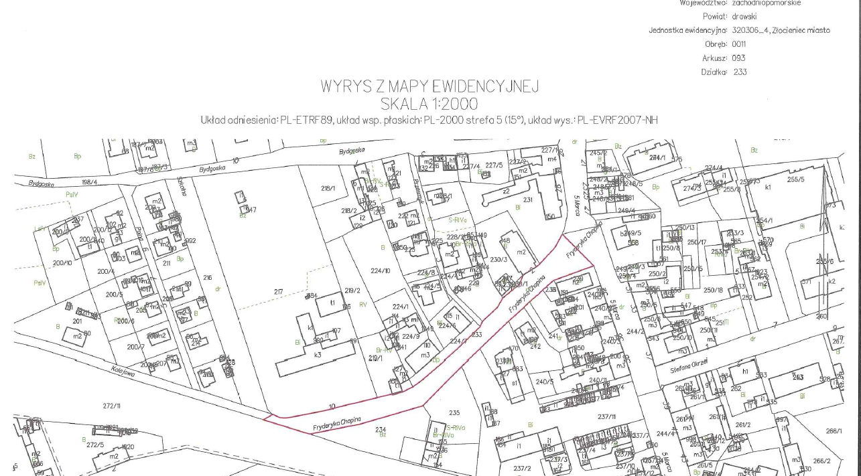
Złocieniec – ul. Chopina (działka nr 233)

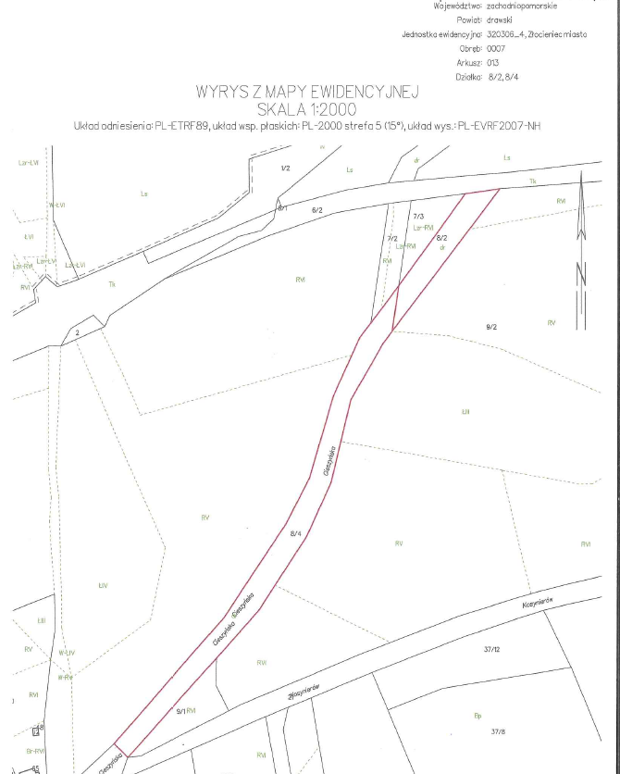
Złocieniec – ul. Cieszyńska (działka nr 8/2 i nr 8/4)

